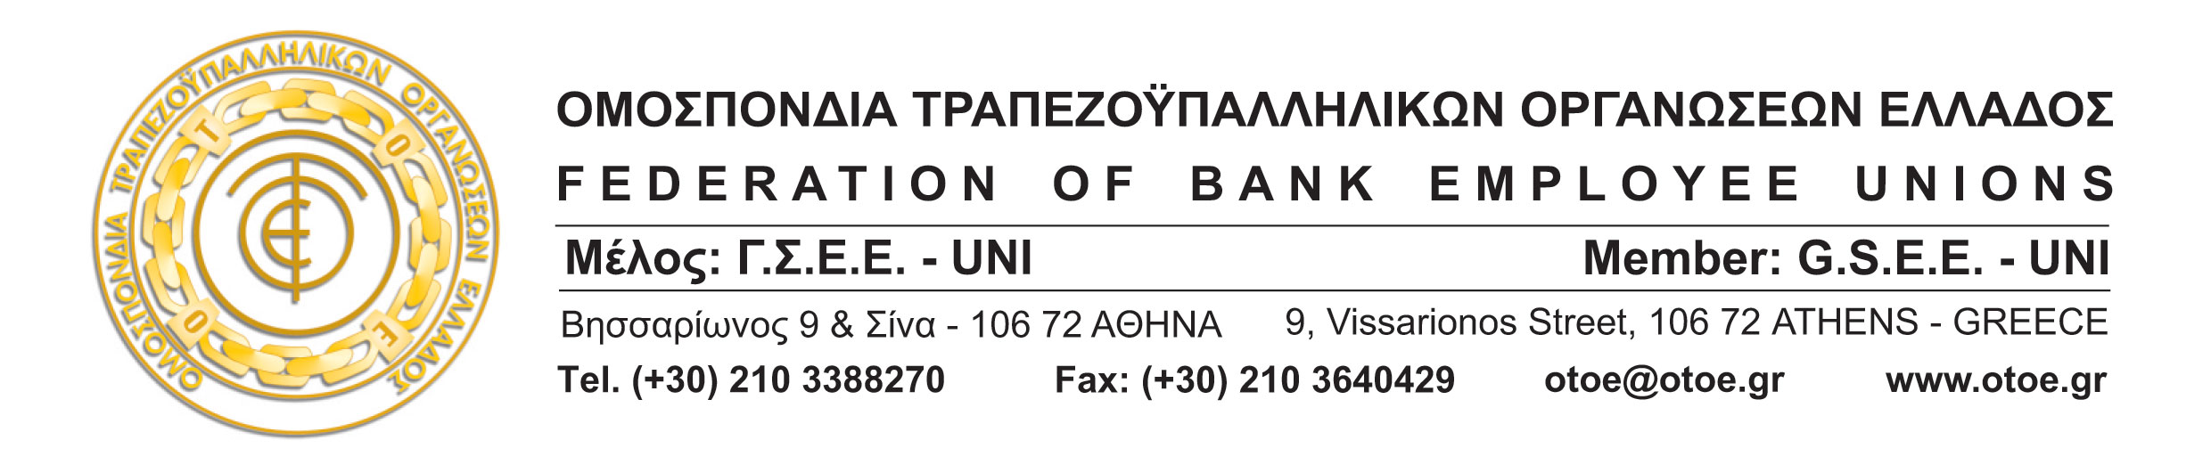

Αθήνα, 26 Μαρτίου 2015

ΣΥΝΑΝΤΗΣΗ
ΟΤΟΕ – ΑΝ. ΥΠΟΥΡΓΟΥ ΥΓΕΙΑΣ & ΚΟΙΝ. ΑΣΦΑΛΙΣΕΩΝ
ΓΙΑ ΤΑ ΑΣΦΑΛΙΣΤΙΚΑ ΤΑΜΕΙΑ ΤΩΝ ΤΡΑΠΕΖΩΝ

Τα ειδικότερα θέματα που αφορούν στη κατάσταση των ασφαλιστικών Ταμείων και των προβλημάτων που αφορούν στην προοπτική της βιωσιμότητάς τους εξ αιτίας και των εθελούσιων εξόδων των τελευταίων χρόνων, έθεσε το Προεδρείο της ΟΤΟΕ στην προγραμματισμένη συνάντηση που είχε με τον Αν. Υπουργό Υγείας και Κοινωνικών Ασφαλίσεων κ. Δημήτρη Στρατούλη.
Συγκεκριμένα η ΟΤΟΕ αναφέρθηκε συνολικά στα προβλήματα που αντιμετωπίζουν τα ασφαλιστικά ταμεία των Τραπεζών που χορηγούν επικουρικές συντάξεις και εφάπαξ, επικεντρώνοντας ιδιαίτερα στο Ενιαίο Ταμείο Ασφάλισης Τραπεζοϋπαλλήλων (ΕΤΑΤ) για το οποίο ζήτησε πολιτικές δεσμεύσεις από τη Κυβέρνηση με συγκεκριμένες πρωτοβουλίες που θα διασφαλίσουν τη βιωσιμότητα του και τη συνέχιση της λειτουργίας του, προκειμένου να συνεχισθεί απρόσκοπτα η καταβολή των συντάξεων στους ασφαλισμένους.
Παράλληλα ζήτησε να αντιμετωπισθούν τα προβλήματα καθυστέρησης καταβολής των επικουρικών συντάξεων στους ασφαλισμένους της Alpha Bank και της πρώην Αγροτικής Τράπεζας από το ΕΤΕΑ, σύμφωνα με όσα προβλέπονται στο Νόμο και στα καταστατικά τους.
Ακόμα ζήτησε, την απεμπλοκή του Ταμείου Αυτασφαλείας (εφάπαξ) της Εθνικής Τράπεζας που λειτουργεί με τη μορφή ΝΠΙΔ από την εφαρμογή των διατάξεων του Νόμου 4261/2014 (Α΄107).
Ο κ. Δημ. Στρατούλης που πλαισιωνόταν και από τον Γεν. Γραμματέα του Υπουργείου κ. Γ. Ρωμανιά, άκουσε με ενδιαφέρον τις απόψεις της ΟΤΟΕ και:
- ζήτησε τις προτάσεις της για το Ενιαίο Ταμείο Ασφάλισης Τραπεζοϋπαλλήλων (ΕΤΑΤ) προκειμένου να εξετάσει τρόπους αντιμετώπισης του προβλήματος,
- δεσμεύτηκε να παρέμβει ώστε να επιλυθούν άμεσα τα προβλήματα καταβολής των συντάξεων που αντιμετωπίζουν οι Ασφαλισμένοι της Alpha Bank και της πρώην Αγροτικής Τράπεζας από το ΕΤΕΑ και τέλος,
- δεσμεύτηκε να προχωρήσει σε νομοθετική ρύθμιση για το Ταμείο Αυτασφάλισης της Εθνικής Τράπεζας (εφάπαξ).
Ακόμα, επεσήμανε ότι, με δεδομένη την πολιτική βούληση της Κυβέρνησης και του ίδιου, οι λύσεις στα παραπάνω θα αναζητηθούν και μέσα από την συμμετοχή των Τραπεζών, οι οποίες οφείλουν να αναγνωρίσουν τα προβλήματα και τις υποχρεώσεις τους απέναντι στα ασφαλιστικά ταμεία και να ανταποκριθούν σε όσα τους αναλογούν.
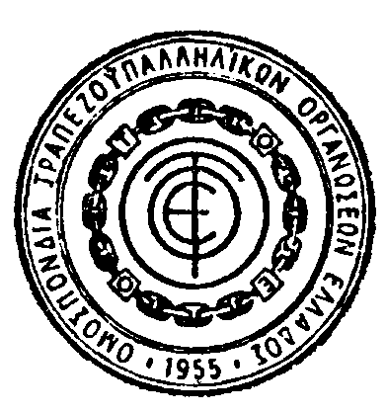
Η συνάντηση ολοκληρώθηκε με τη δέσμευση του Υπουργού να βρίσκεται ο ίδιος αλλά και ο Γεν. Γραμματέας σε συνεχή επικοινωνία με την ΟΤΟΕ και την αρμόδια Γραμματεία του Ασφαλιστικού, προκειμένου να παρασχεθούν τόσο οι προτάσεις και τα τεχνικά στοιχεία, αλλά και νέες σκέψεις και ιδέες που αφορούν στην ουσιαστική αντιμετώπιση των προβλημάτων των ασφαλιστικών ταμείων των τραπεζοϋπαλλήλων.

ΤΟ ΓΡΑΦΕΙΟ ΤΥΠΟΥ ΤΗΣ ΟΤΟΕ

